Relatório – Fatores que alteram a velocidade das reações:

01) Observando a experiência 1 em qual das três situações a reação aconteceu mais efetivamente? Após observar diga qual fator foi determinante para maior velocidade e por quê?
Resposta:
Na primeira experiência observamos que a reação que levou menos tempo para ficar visível a olho nu seria a do béquer com a maior concentração do sulfato de cobre, no caso 1,25 gramas, isso mostra que essa foi a mais efetiva. E notamos como um fator determinante para essa maior velocidade no experimento a quantidade do sulfato de cobre, que quanto maior, mais rápida, e com isso podemos afirmar que o sulfato de cobre seria um dos principais componentes dessa reação.

02) Observando experiência 2 em qual das duas situações ocorreu mais rapidamente? Após observar diga qual fator foi determinante para maior velocidade e por quê?
Resposta:
O comprimido moído acabou efervescendo rapidamente pelo fato de que se aumenta a superfície do contato que reage com a água.

03) Em qual dos béqueres a reação aconteceu mais rapidamente no experimento 3 e qual fator foi determinante para essa maior velocidade?
Resposta:
Na água quente, o aumento na temperatura aumenta a energia cinética das partículas dos reagentes, aumentando a quantidade de choque efetivos e a velocidade das reações. (Quanto maior for a temperatura, maior será a velocidade de uma reação.)

04) Qual foi a diferença percebida no experimento 4 entre as duas provetas, qual fator é diretamente responsável por essa diferença?
Resposta:
A proveta com água oxigenada e batata, percebemos que essa mistura vai borbulhar rapidamente. Já a outra proveta com apenas água oxigenada, vai borbulhar, porém lentamente.

05) A temperatura é um fator que controla a velocidade das reações químicas que ocorrem no organismo. Quando a temperatura corporal se aproxima de 41,7 ºC, pode causar morte, pois acelera todas as reações do corpo, destruindo substâncias vitais como as enzimas, que atuam como catalisadores de reações bioquímicas. A partir do que foi exposto, analise as afirmativas a seguir:
I. O aumento da temperatura provoca o aumento da velocidade das partículas formadoras de um sistema reacional, consequentemente, diminui a velocidade das reações.
II. Os catalisadores, em qualquer reação química, são consumidos, aumentando a energia de ativação do processo.
III. Enzimas são catalisadores biológicos que diminuem a velocidade das reações, diminuindo a energia de ativação.
IV. Enzimas são catalisadores biológicos que aumentam a velocidade das reações, diminuindo a energia de ativação.
Assinale a alternativa que apresenta o item ou itens correto(s):
a) III
b) IV
c) I e II
d) I e III
e) II e IV

06) O hidrogênio é um gás que pode ser obtido a partir da reação do zinco (Zn) com solução de ácido clorídrico (HCl). Essa reação foi realizada várias vezes, modificando-se as condições do meio reacional, como temperatura, forma do zinco e concentração da solução ácida. Observe a tabela que descreve essas condições:
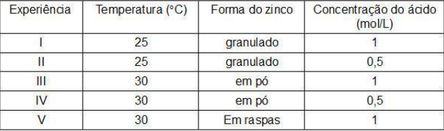
Analisando a tabela, em qual caso a velocidade da reação será maior:
a) I
b) II
c) III
d) IV
e) V

